Nama:  (Isi Nama Anda)  NIM:  (Isi NIM Anda) |  | MODUL 2  Nama Dosen:  - Iwan Purwanto, S.Kom, MTI, MOS
Hari/Tanggal:  Hari, Tanggal Bulan 2022 | Praktikum Manajemen Proyek Teknologi Informasi | Nama Asisten Labratorium:  - Azhar Rizki Zulma  065001900001  - Azzahra Nuranisa 065001900044

Pengenalan Microsoft Project

- Teori Singkat

Toolbar
Toolbar merupakan sebuah alat-alat yang dapat digunakan untuk mengelola manajemen proyek nanti.

Task Page (Gantt Chart)
Task Page atau dikenal secara luas sebagai Gantt Chart merupakan halaman dimana kita dapat membuat sebuah Task serta mengedit Task beserta jadwal manajemen proyek yang telah kita buat sebelumnya.

Timeline Page
Timeline Page merupakan halaman dimana akan menampilkan sebuah Task bar sesuai dengan tanggal berjalannya proyek tersebut.

Task
Task adalah sebuah kegiatan dalam sebuah proyek, pada Microsoft Project sendiri Task mewakilkan sebuah kegiatan pada sebuah manajemen proyek yang dibuat di Microsoft Project.

Task Bar
Task Bar adalah sebuah gambaran task yang berbentuk memanjang menyesuaikan waktu sesuai dengan waktu berjalannya proyek yang ditampilkan pada Timeline Page.

Cara Membuat Dokumen Proyek:
- Memilih Blank Project
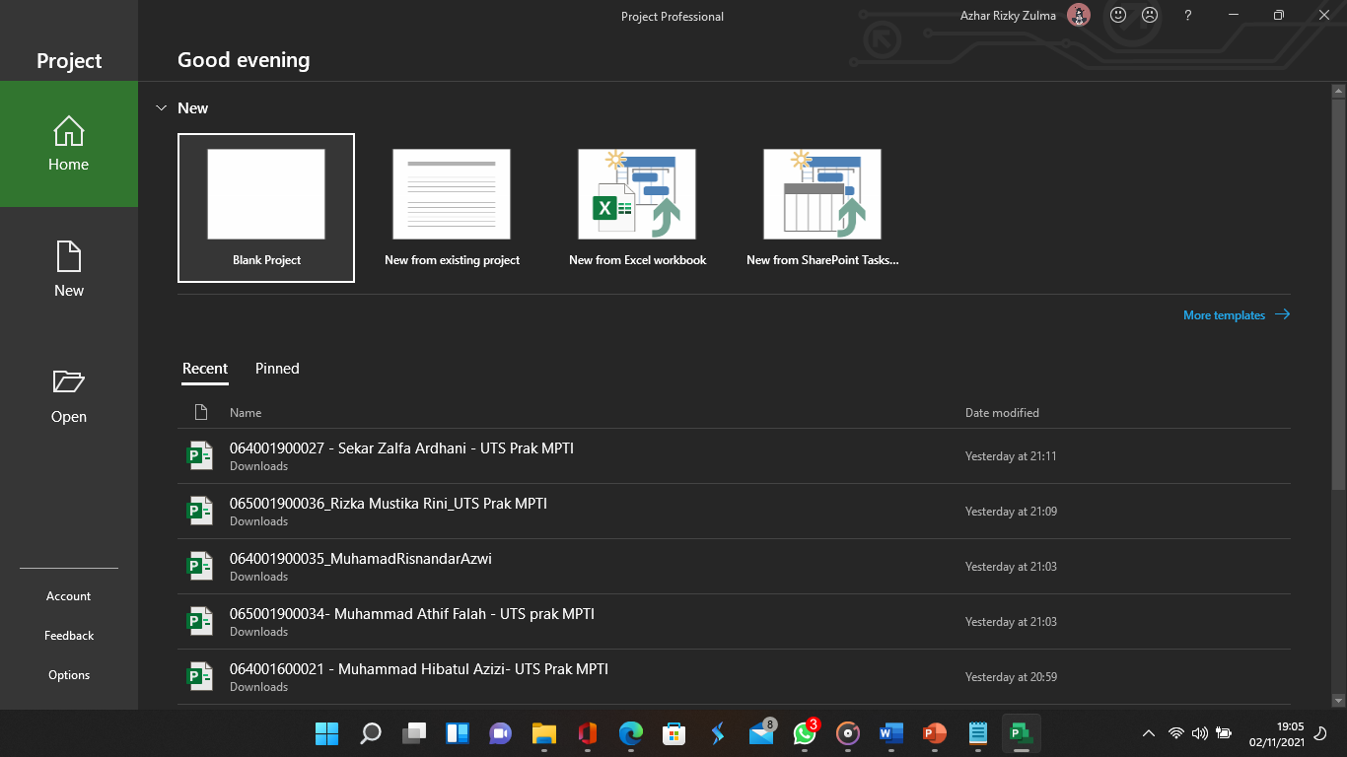

- Pengenalan Worksheet Microsoft Project
Merah: Toolbar
Kuning: Task Page (Gantt Chart)
Biru: Timeline Page
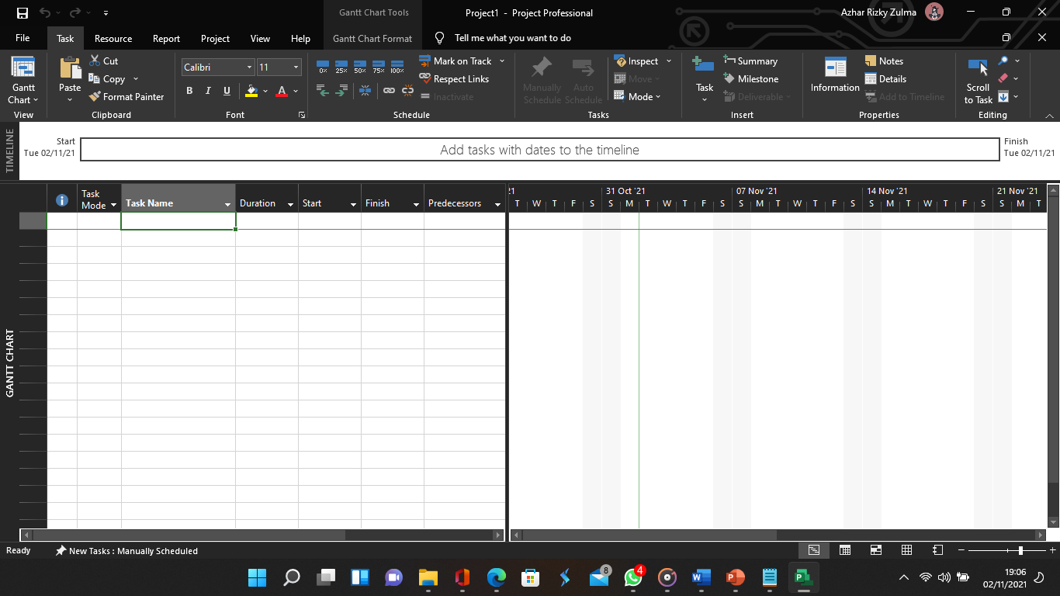

- Membuat Task Baru
Merah: Task
Kuning: Task Bar
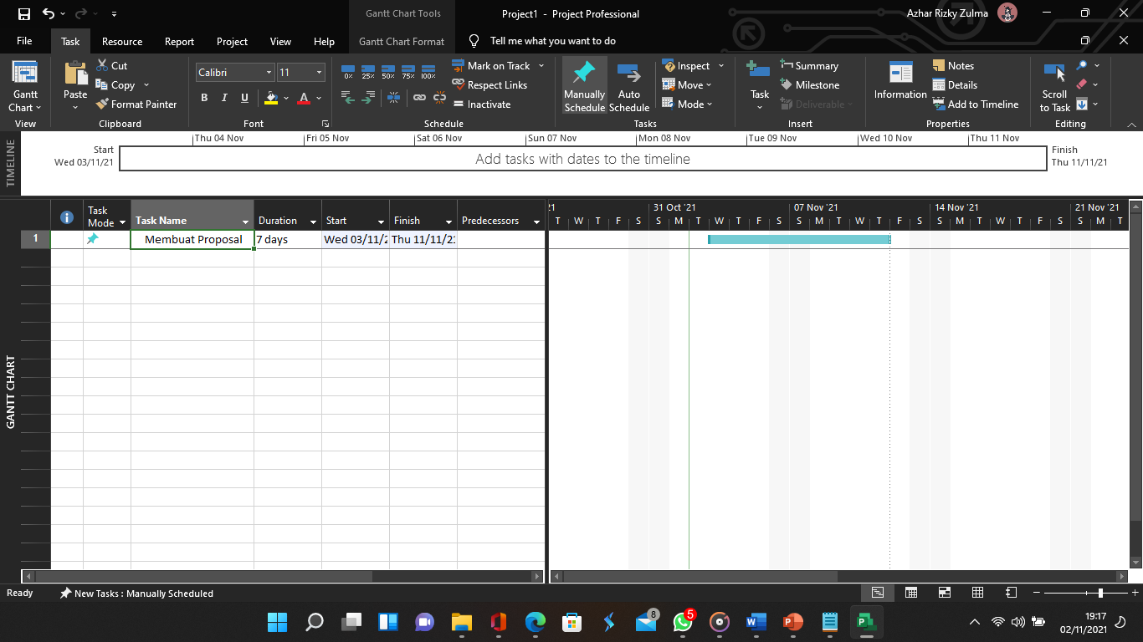

- Membuat karakteristik berbeda antar task
Mengklik 2x pada task bar lalu merubah warna task bar
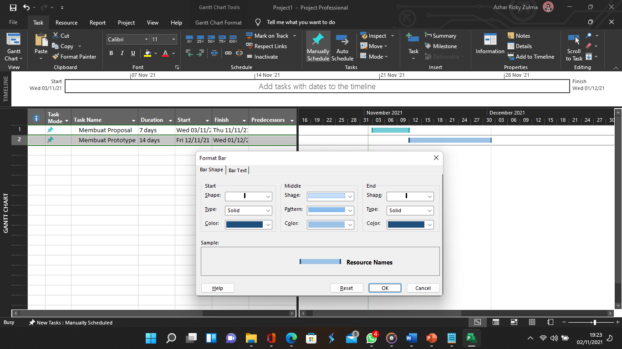

- Alat dan Bahan
Hardware : Laptop/PC
Software : Microsoft Project

- Elemen Kompetensi
  - Latihan pertama
Buatlah Minimal 5 Task dimana dari setiap Task pada file proyek memiliki karakteristik yang berbeda dilihat dari warnanya

Screenshot

- Soal Latihan
Soal:
- Apa yang dimaksud dengan Task pada Microsoft Project?
- Bagaimana caranya membuat karakteristik yang berbeda antar task?
Jawaban:
1.
2.
- Kesimpulan
(Isi Dengan Kesimpulan Anda Minimal 2 Baris)

- Cek List

No | Elemen Kompetensi | Penyelesaian
 |  | Selesai | Tidak Selesai
1. | Latihan Pertama
2. | Latihan Kedua

- Formulir Umpan Balik

No | Elemen Kompetensi | Waktu Pengerjaan | Kriteria
1. | Latihan Pertama | 45 Menit | 1
2. | Latihan Kedua | 45 Menit | 1

Keterangan:

- Menarik
- Baik
- Cukup
- Kurang

